Олимпиада «Псков и Ганза» - 1 место Перцова Ольга Валерьевна, исторический факультет, 1 курс.

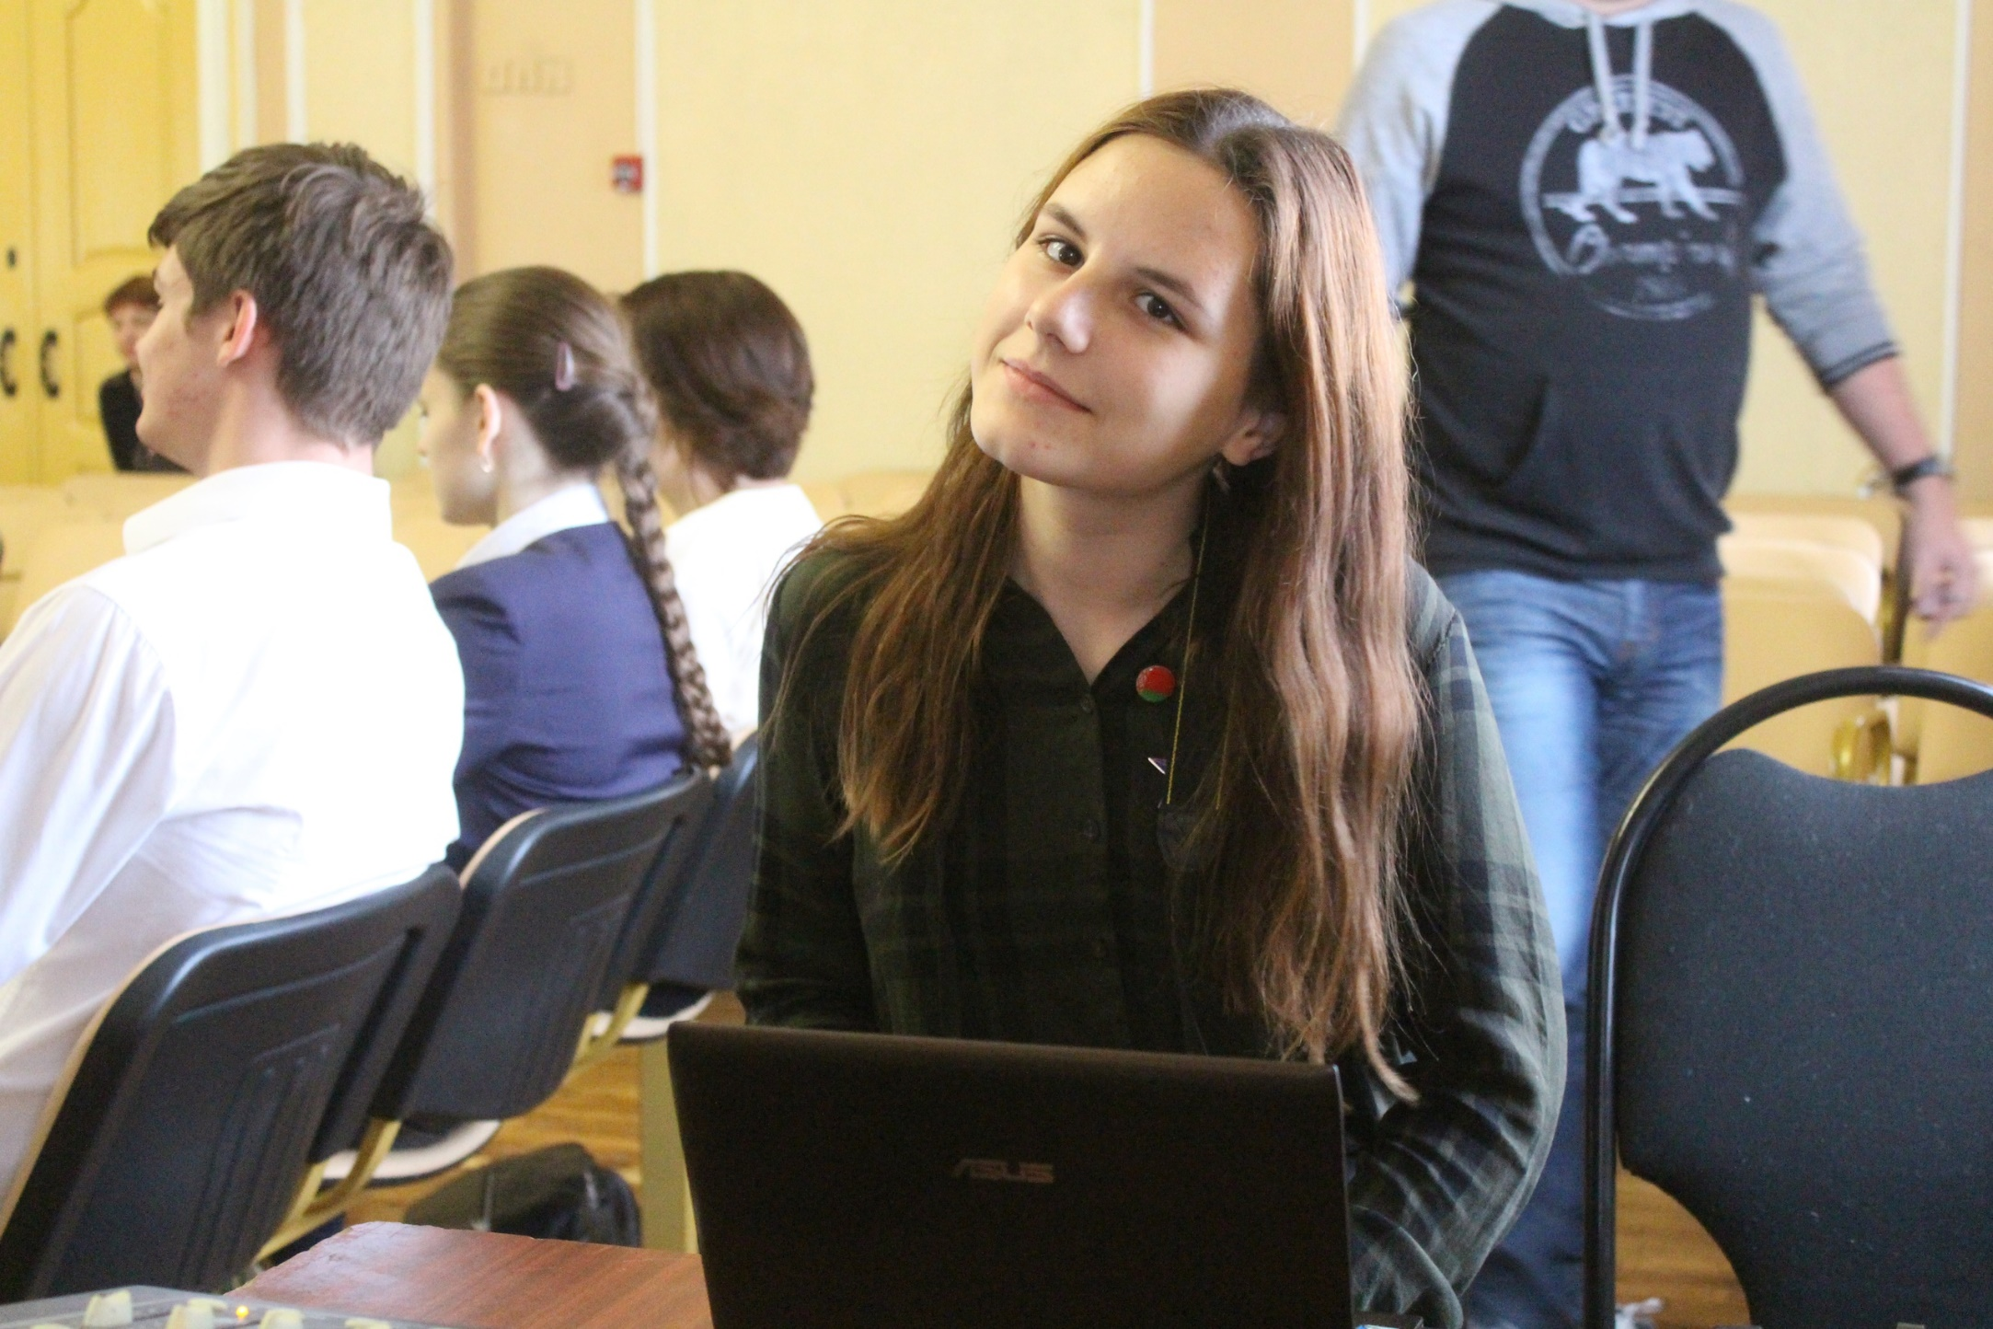

Олимпиада «Псков и Ганза» - 2 место - Мухина Ксения Сергеевна, исторический факультет, 1 курс.
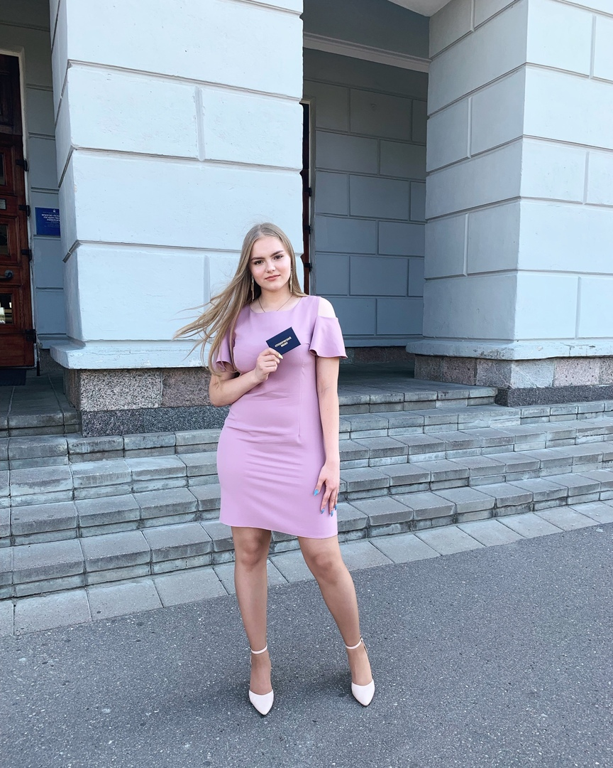

Олимпиада «Псков и Ганза» - 3 место - Трифонова Маргарита Вячеславовна, исторический факультет, 1 курс.
